**武汉大学计算机学院**

**本科生实验报告**

专 业 名 称 ：计算机科学与技术

课 程 名 称 ：Windows原理与应用

指 导 教 师 ： 刘敏忠

学 号 ：20223021111185

姓 名 ： 刘玮祺

二○二四年十月

**郑 重 声 明**

本人呈交的实验报告，是在指导老师的指导下，独立进行实验工作所取得的成果，所有数据、图片资料真实可靠。尽我所知，除文中已经注明引用的内容外，本实验报告不包含他人享有著作权的内容。对本实验报告做出贡献的其他个人和集体，均已在文中以明确的方式标明。本实验报告的知识产权归属于培养单位。

本人签名： 刘玮祺 日期： 2024.9.24

摘 要

本实验通过构建一个Windows消息发送和接收系统，探索了Windows消息机制。实验涉及创建类库和三个窗体应用，实现消息的发送和接收。窗体应用程序A负责发送消息，而窗体应用程序B和C负责接收并显示消息内容。实验满足了功能性和业务逻辑要求，通过用户输入触发消息发送，并在接收端显示消息。

1. **实验目的**

（一）理解Windows消息机制：通过构建一个Windows消息发送和接收系统，深入理解Windows消息机制的工作原理和流程。

（二）掌握C#编程技能：通过实现消息发送和接收程序，提高使用C#进行Windows应用程序开发的实践能力。

（三）学习项目结构设计：通过在解决方案中创建和管理多个项目，学习如何设计和组织复杂的软件项目结构。

（四）熟悉.NET Framework：通过使用.NET Framework开发Windows窗体应用和WPF应用，熟悉.NET Framework的使用方法和特性。

1. **实验内容**

（一）准备工作：新建解决方案，在解决方案下新建四个项目.其中第一个项目为CopyDataStruct，其输出类型为类库;第二个项目为SenderA，其输出类型为windows窗体应用(.NET Framework)或WPF应用(.NET Framework),第三个项目为ReceiverB, 其输出类型为windows窗体应用(.NET Framework)，第四个项目为ReceiverC, 其输出类型为WPF窗体应用(.NET Framework)。

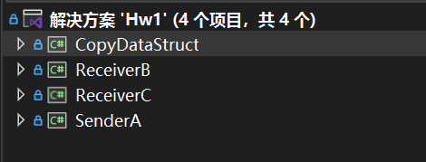

(二) 定义消息类型和消息结构：在项目CopyDataStruct中定义消息类型，定义消息结构体。

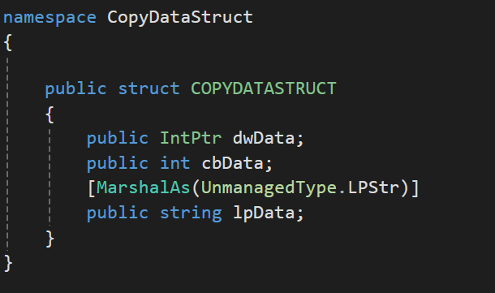

（三）实现消息发送者程序A：引用CopyDataStruct，声明User32.dll中的函数FindWindow，声明User32.dll中的函数SendMessage，定义窗体布局和控件元素，实现消息的封装及消息发送。

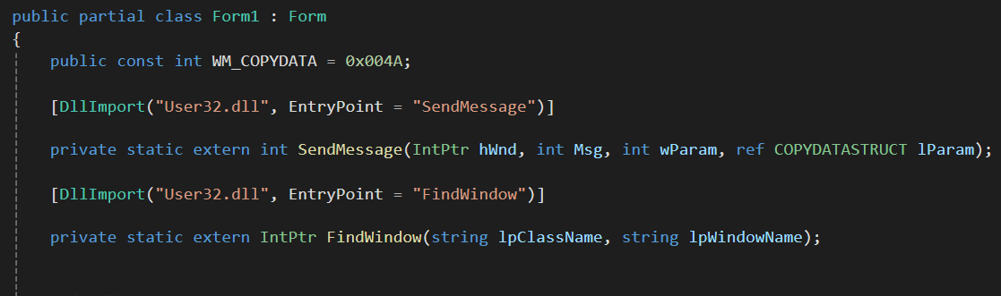

图表 1引用User32.dll中的方法

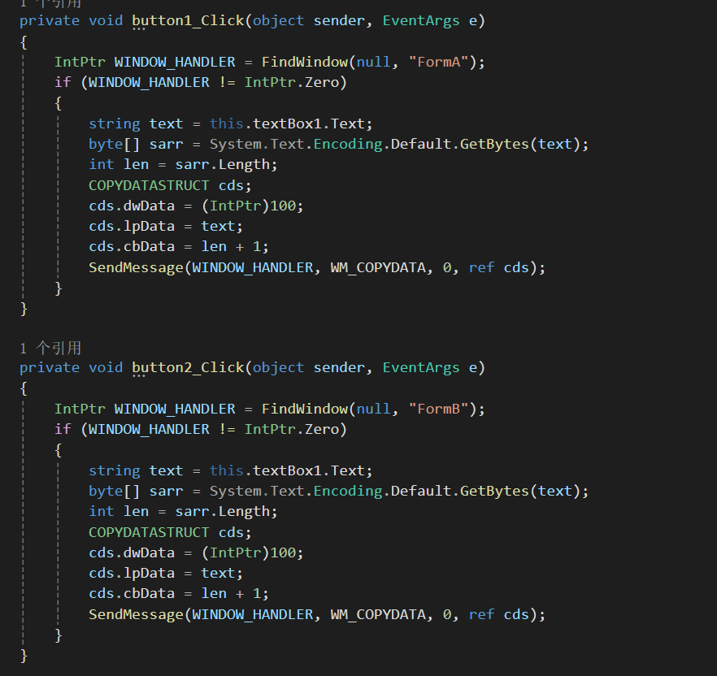

图表 2实现消息的封装与发送

（四）实现winform窗体应用程序B：引用CopyDataStruct，重载实现winform窗体消息处理函数DefWndProc。

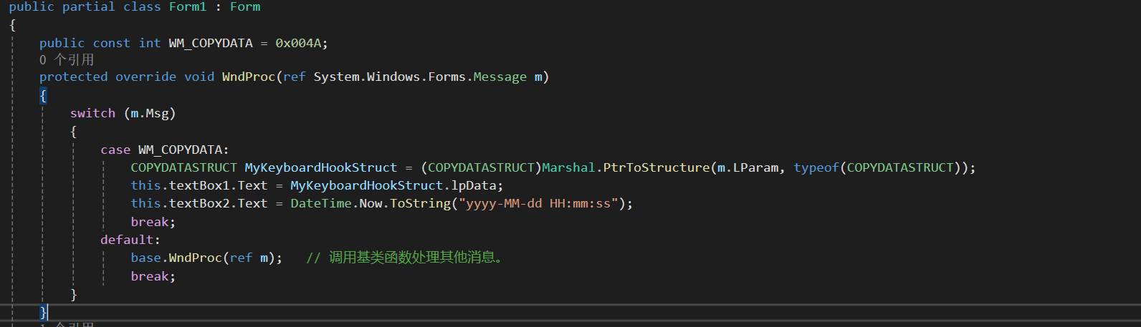

（五）实现wpf窗体应用程序C：引用CopyDataStruct，在wpf窗体加载事件中定义钩子函数，并实现该钩子函数。

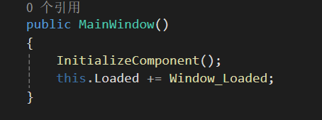、

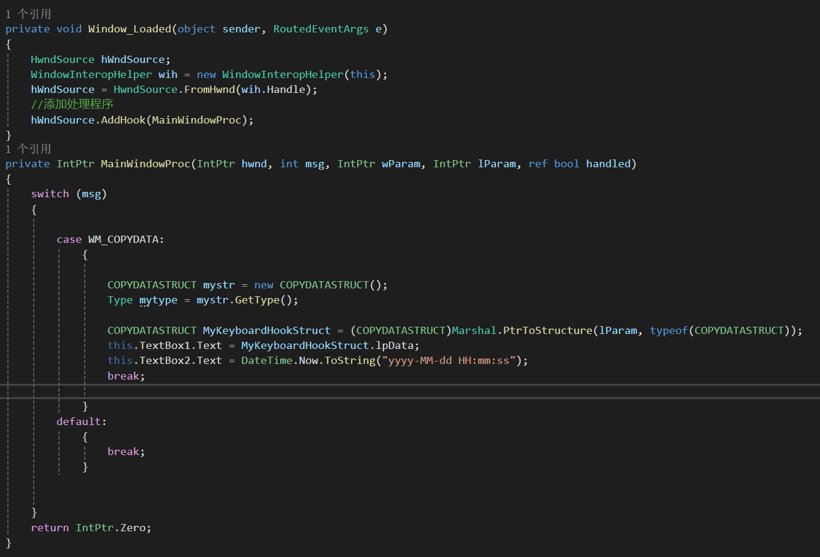

图表 3实现钩子函数

1. **实验结果**

在窗体应用程序A上输入发送内容

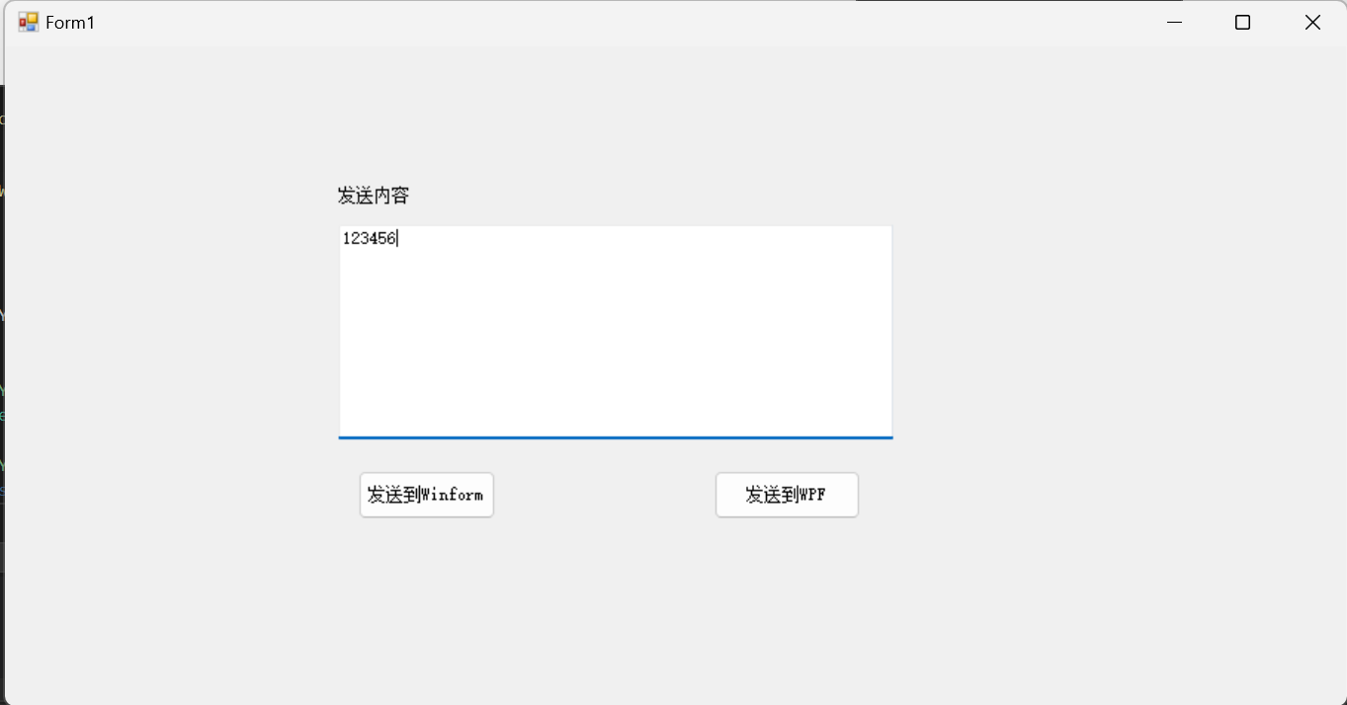

点击发送到winform后，在winform界面FormA上可以看到内容与接受时间

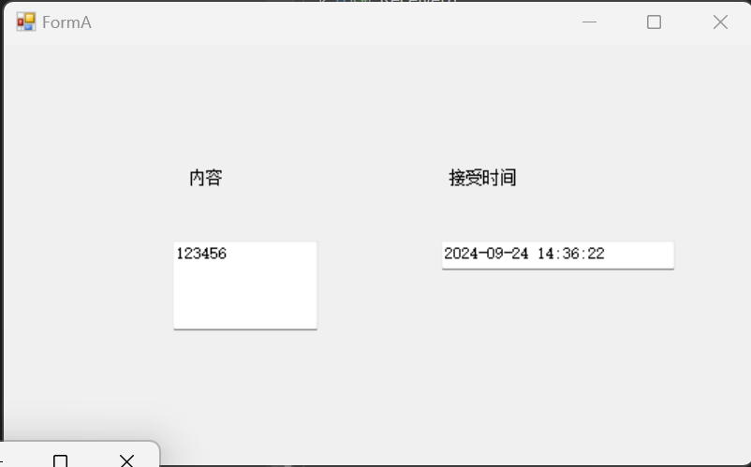

点击发送到wpf后，在wpf界面FormB上可以看到内容与接受时间

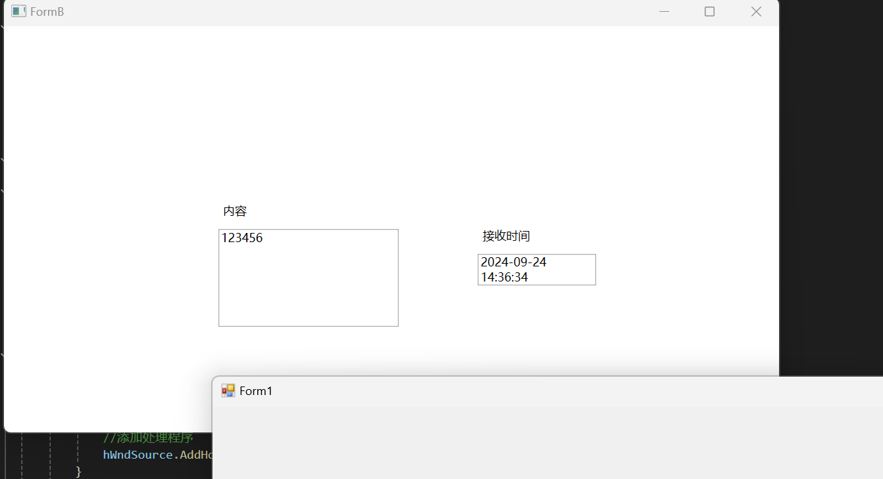

教师评语评分

评语：

评分：

评阅人：

年 月 日

（备注：对该实验报告给予优点和不足的评价，并给出百分之评分。）